Work Done

姓名： 程劭伟

日期：2025-3-13
本周工作：
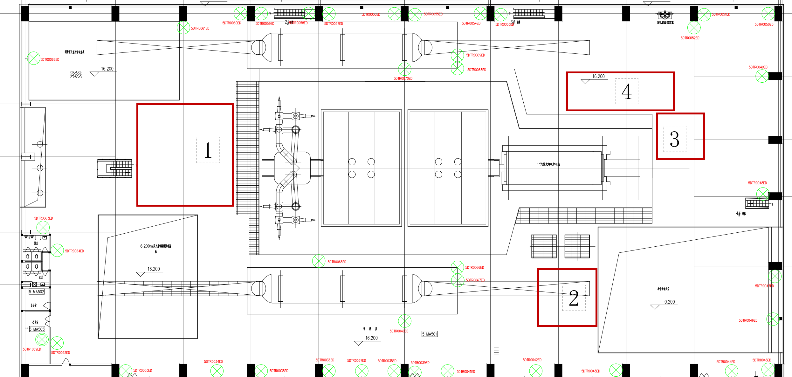
四楼分析：
图中四块红色矩形框空旷区域基站布置过于稀疏，导致这些区域没有近距离或稳定的UWB信标数据，因此会出现定位不准，拉扯，楼层跳跃问题。

改进措施：
在这四块区域各增添1至2个信标，并且重采这部分区域的指纹点UWB数据。重采数据时，需要将相邻楼层信标刷为10Hz，即采数时要可以采集到相邻楼层信标数据（当某些区域本层数据过于稀疏时可采用相邻楼层数据进行定位）。

